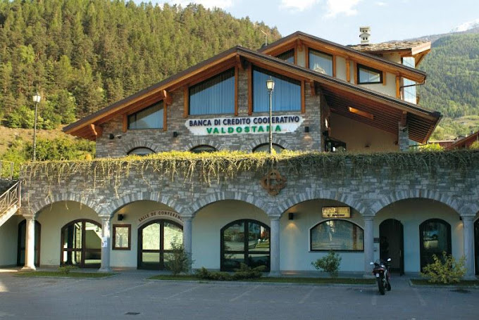
COME RAGGIUNGERE GRESSAN
In auto:
Autostrada A5 Torino-Aosta (km 118) – uscite ad Aosta Est – seguire le indicazioni per Pila in direzione Aosta, quindi alla rotonda di Charvensod seguire le indicazioni per Gressan (S.R. 20)

La tua destinazione è sulla sinistra
BCC Valdostana
Frazione Taxel, 26, 11020 Gressan AO

Ampio parcheggio davanti alla struttura

Capienza 267 posti
